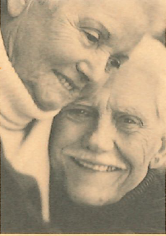

ZEICHNUNGSSCHEIN
Alterswohnungen in Silvaplana

☐ gerne möchte ich Genossenschafter der Wohnbaugenossenschaft DMURA, Alterswohnung in Silvaplana, werden:

Anzahl Anteilscheine à CHF 1'000.00 (eintausend Schweizer Franken) Total CHF Gesamtbetrag angeben (Rechnungsstellung erfolgt nach Eingang Ihrer Zeichnung)

☐ natürliche Person
☐ juristische Person

Betrieb bzw. Unternehmen: Name des Betriebs oder des Unternehmens
Vorname: Vorname
Name: Name
Heimatort: Heimatort
Geburtsdatum: Geburtsdatum
Strasse: Strasse
PLZ: PLZ
Ort: Ort
E-Mail: E-Mail Adresse
Telefon: Telefonnummer Festnetz oder Mobile
Ort/Datum: Ort und Datum

☐ gerne spende ich einen Betrag/Beitrag, nämlich CHF Betrag angeben
(Graubündner Kantonalbank 70-216-5, Konto Nr. CK 386.629.701 der Wohnbaugenossenschaft Dmura, Via dal Farrer 10, 7513 Silvaplana, Clearing Nr. 774)

☐ ich bin an einer Alterswohnung interessiert
(Sie werden auf die Warteliste genommen und kontaktiert, sobald eine Wohnung frei wird)

Bitte mailen (kanzlei@silvaplana.ch) oder senden Sie das ausgefüllte Formular an untenstehende Adresse.

